安徽省南陵县实验初中2008-2009九年级第一次月考数学试卷
一选择题（本大题共10小题，每小题4分，满分40分）
1. 估计的运算结果应在（ ）．
Ａ．6到7之间 Ｂ．7到8之间 Ｃ．8到9之间 Ｄ．9到10之间
2. 若，则xy的值为 ( )
A． B． C． D．
3. 方程$x^{2}−3x+2=0$的解是（ ）
A．$x_{1}=1$，$x_{2}=2$ B．$x_{1}=−1$，$x_{2}=−2$
C．$x_{1}=1$，$x_{2}=−2$ D．$x_{1}=−1$，$x_{2}=2$
4. 若，则的值等于（ ）
A． B． C． D．或
5. 某商品原价289元，经连续两次降价后售价为256元，设平均每降价的百分率为x，则下面所列方程正确的是( )
A、$\text{289}(1−x)^{2}=\text{256}$ B、$\text{256}(1−x)^{2}=\text{289}$
C、$\text{289}(1−2x)=\text{256}$ D、$\text{256}(1−2x)=\text{289}$
6. 周长相等的正三角形、正方形、正六边形、圆中，面积最大的是（ ）
A正三角形、 B正方形、 C正六边形、 D圆
7. 如果关于x的一元二次方程有两个不相等的实数根，那么的取值范围是（ ）
A.＞ B.＞且 C.＜ D.且
８.设、是关于x的一元二次方程的两个实数根，且＜0，－3＜0，则（ ）
A． B． C． D．
９．设
则与最接近的整数是（ ）
１０. 已知，且均为正整数，如果将进行如下方式的“分解”，那么下列三个叙述：
（1）在的“分解”中最大的数是11．
2²
1
3
3²
1
5
3
2³
3
5
3³
7
11
9
2⁴
7
9
3⁴
25
29
27
4³
（2）在的“分解”中最小的数是13．
（3）若的“分解”中最小的数是23，则等于5．
其中正确的个数有（ ）个．
A 1 B 2 C 3 Ｄ４
二填空题（本题共６小题，每小题５分，满分３０分）
１１. 若，则 ．
１２. 计算： ·(－$\frac{1}{2}$)^{－2}－(2$\sqrt{2}$－$\sqrt{3}$)⁰＋｜－$\sqrt{\text{32}}$｜＋$\frac{1}{\sqrt{2}−1}$的结果是――――
１３.方程的解是――――
１４已知则的值是―――
１５.已知为有理数，方程有一个根，则的值分别为――――
１６. 在抗震救灾活动中,某厂接到一份订单,要求生产7200顶帐篷支援四川灾区,后来由于情况紧急,接收到上级指示,要求生产总量比原计划增加20%,且必须提前4天完成生产任务,该厂迅速加派人员组织生产,实际每天比原计划每天多生产720顶,请问该厂实际每天生产多少顶帐篷?解：设设实际需要x天完成生产任务,根据题意得到的方程是―――－
三．解答题（本大题共８小题，满分８０分）
１７（本题共２小题，每小题６分，满分１２分）
（１）先化简，再求值：，其中

（２）阅读下边一元二次方程求根公式的两种推导方法：
方法一：教材中方法 方法二：
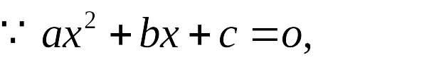
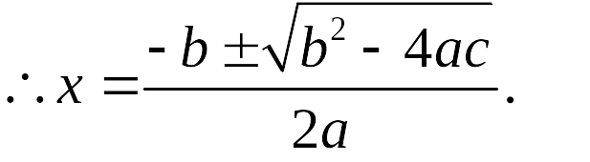
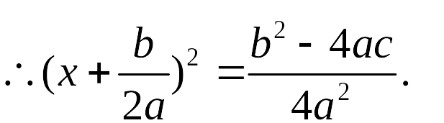
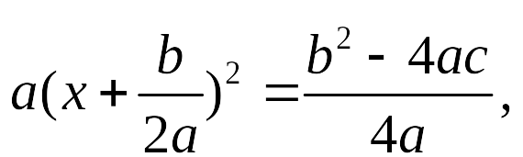
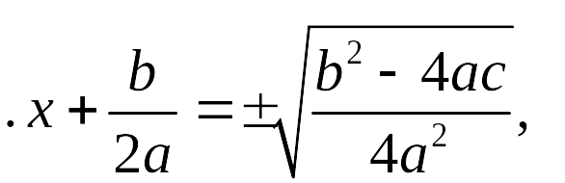
∵ ax²＋bx＋c＝0，
∴ 4a²x²＋4abx＋4ac＝0，
配方可得： ∴ (2ax＋b)²＝b²－4ac．
当 b²－4ac≥0时，
2ax＋b＝±，
∴ 2ax＝－b±．
当 b²－4ac≥0时， ∴ x＝．

请回答下列问题：
（1）两种方法有什么异同？你认为哪个方法好？
（2）说说你有什么感想？

１８.(本题满分8分) 某村计划建造如图所示的矩形蔬菜温室，要求长与宽的比为．在温室内，沿前侧内墙保留3m宽的空地，其它三侧内墙各保留1m宽的通道．当矩形温室的长与宽各为多少时，蔬菜种植区域的面积是？
（第18题）
蔬菜种植区域
前
侧
空
地

19.（本题满分8分）．游艇在湖面上以12千米/小时的速度向正东方向航行，在处看到灯塔在游艇北偏东方向上，航行1小时到达处，此时看到灯塔在游艇北偏西方向上．求灯塔到航线的最短距离（答案可以含根号）．
A
B
O
19题图图19图题图图
北

20.（本题满分10分）．已知：关于的一元二次方程．
（1）求证：方程有两个不相等的实数根；
（2）设方程的两个实数根分别为，（其中）．若是关于的函数，且，求这个函数的解析式；
（3）在（2）的条件下，结合函数的图象回答：当自变量的取值范围满足什么条件时，．
（1）证明：
1
2
3
4
4
3
2
1
x
y
O
-1
-2
-3
-4
-4
-3
-2
-1

（2）解：

（3）解：
21.（本题满分8分）已知：是两个连续自然数，且．设，则（ ）
Ａ．总是奇数 Ｂ．总是偶数 Ｃ．有时是奇数，有时是偶数 Ｄ．有时是有理数，有时是无理数
请选出答案，并给出证明过程。

22.（本题满分10分）(1)已知矩形A的长、宽分别是2和1，那么是否存在另一个矩形B，它的周长和面积分别是矩形A的周长和面积的2倍？对上述问题，小明同学从“图形”的角度，利用函数图象给予了解决。小明论证的过程开始是这样的：如果用x、y分别表示矩形的长和宽，那么矩形B满足x＋y＝6，xy＝4。请你按照小明的论证思路完成后面的论证过程。
(2)已知矩形A的长和宽分别是2和1，那么是否存在一个矩形C，它的周长和面积分别是矩形A的周长和面积的一半？小明认为这个问题是肯定的，你同意小明的观点吗？为什么？
O
x
y
2
4
6
8
2
4
6
8
(第22题(1)图)
O
x
y
1
2
3
4
1
2
3
4
(第22题(2)图)

（说明：若你用图象法无法完成时，也可以通过转化为一元二次方程加以解决）

23.（本题满分10分） 学完“几何的回顾”一章后，老师布置了一道思考题：
A
C
N
Q
M
B
（第23题图）
如图，点分别在正三角形的边上，
且，交于点．求证：．
（1）请你完成这道思考题；
（2）做完（1）后，同学们在老师的启发下进行了反思，提出
了许多问题，如：
①若将题中“”与“”的位置交换，得到的是否仍是真命题？
②若将题中的点分别移动到的延长线上，是否仍能得到？
③若将题中的条件“点分别在正三角形的边上”改为“点分别在正方形的边上”，是否仍能得到？
……
请你作出判断，在下列横线上填写“是”或“否”：① ；② ；③ ．并对②，③的判断，选择一个给出证明．

24.（本题满分14分）在一平直河岸同侧有两个村庄，到的距离分别是3km和2km，
．现计划在河岸上建一抽水站，用输水管向两个村庄供水．
方案设计
某班数学兴趣小组设计了两种铺设管道方案：图24-1是方案一的示意图，设该方案中管道长度为，且（其中于点）；图24-2是方案二的示意图，设该方案中管道长度为，且（其中点与点关于对称，与交于点）．
A
B
P
l
l
A
B
P
C
图24-1
图24-2
l
A
B
P
C
图24-3
K

观察计算
（1）在方案一中， km（用含的式子表示）；
（2）在方案二中，组长小宇为了计算的长，作了如图24-3所示的辅助线，请你按小宇同学的思路计算， km（用含的式子表示）．
探索归纳
（1）①当时，比较大小：（填“＞”、“＝”或“＜”）；
②当时，比较大小：（填“＞”、“＝”或“＜”）；
（2）请你参考右边方框中的方法指导，
方法指导
当不易直接比较两个正数
与
的大小时，可以对它们的平方进行比较：
，
，
与
的符号相同．
当
时，
，即
；
当
时，
，即
；
当
时，
，即
；
就（当时）的所有取值情况进
行分析，要使铺设的管道长度较短，
应选择方案一还是方案二？

数学月考参考答案与评分标准
一.1.C 2D 3A 4A 5A 6.Ｄ 7B 8Ｃ ９Ｄ １0A
二．１１. １；１２. １３. １４. 2008
１５. １６.
三．
１７（１）解：原式 （2分）
． （4分）
当时，原式． （6分）
（２）（1）都采用配方法．方法一是将二次项的系数化为1，方法二是将二次项系数变成一个平方式．方法二较好．（4分）
（2）略。 （6分）
18. 解法一：设矩形温室的宽为，则长为． （1分）
根据题意，得． （4分）
解这个方程，得（不合题意，舍去），． （6分）
所以，． （7分）
答：当矩形温室的长为28m，宽为14m时，蔬菜种植区域的面积是．（8分）
解法二：设矩形温室的长为，则宽为． （1分）
根据题意， 得 （4分）
解这个方程，得（不合题意，舍去），． （6分）
所以，． （7分）
答：当矩形温室的长为28m，宽为14m时，蔬菜种植区域的面积是． （8分）
19. 解：过点A作AC⊥OB交OB于C， （1分）
则AC为所求，设AC=x据题意得：OB=12千米，∠AOC=30，∠ABC=60
在Rt△ACO和Rt△ACB中： （4分）
设， （5分）
所以 （6分）
而OC+CB=$\sqrt{3}x+\frac{\sqrt{3}}{3}x=$12，解之得：x=$3\sqrt{3}$(千米) （7分）
答：灯塔A到航线OB的最短距离为$3\sqrt{3}$千米． （8分）
20. （1）证明：是关于的一元二次方程，
．
当时，，即．方程有两个不相等的实数根． （3分）
1
2
3
4
4
3
2
1
x
y
O
-1
-2
-3
-4
-4
-3
-2
-1
（2）解：由求根公式，得．
或． ，．，
，． ．
即为所求． （6分）
（3）解：在同一平面直角坐标系中分别画出与的图象． （8分）
由图象可得，当时，． （10分）
21.A （2分）
证明：由已知得则
（6分）
（7分）
所以p为奇数。 （8分）
22.（1）问存在。 （5分）
（2）问不存在。 （10分）
23. 解：（1）证明：，，，，
，．（4分）
（2）①是；②是；③否． （6分）
A
C
N
Q
M
B
（第23（1）题图）
（选择任一种证明 10分）
②的证明：如图，，，，
，，
，
．
③的证明：如图，，，，
A
C
Q
M
B
（第②题图）
N
．又，，
，即．
A
D
N
C
B
Q
(第③题图)
M
24. 观察计算
（1）；（2）． （2分）
探索归纳
（1）①；②； （4分）
（2）．（6分）
①当，即时，，．； （8分）
②当，即时，，．； （10分）
③当，即时，，．． （12分）
综上可知：当时，选方案二；当时，选方案一或方案二；
当（缺不扣分）时，选方案一． （14分）

